文档编号 | IAAS-DDS 002
文档版本 | 1.0
拟制人 | 曾波
日期 | 2017.4.7

EayunCloud公有云业务管理平台
（运维中心v1.2.2-总览）
概要设计说明书

变更说明
日期 | 版本 | 变更位置 | 变更说明 | 作者
2017.4.7 | 1.0.0 |  | 新建 | 曾波
2017.4.17 | 1.0.1 | Model设计、Service设计、定时任务 | 数据采集粒度为昨日，其他数据以日数据进行统计 | 曾波

目 录
变更说明 2
目 录 3
1. 概述 4
1.1. 功能概述 4
1.2. 参考资料 4
2. 业务分析 4
2.1. 关键业务流程图 4
2.1.1. 数据统计 4
2.1.2. 数据展示 5
3. Model设计 5
4. Controller设计 7
4.1. 模块规划 7
4.2. EcmcOverviewController (/ecmc/overview) 7
4.2.1. getIncomeData(/getincomedata) 7
4.2.2. getIncomeChart(/getincomechart) 8
5. Service设计 8
5.1. EcmcOverviewService 8
5.1.1. getIncomeInfo 9
5.1.2. gatherIncomeOverviewData 9
5.2. EcmcOrderService 9
5.2.1. getOrderCountByPeriod 9
5.2.2. getExceptionalOrderCountByPeriod（邮件） 10
5.2.3. getOrderCountByResourceType（邮件） 10
5.3. EcmcCustomerService 10
5.3.1. getCusCountByPeriod（邮件） 10
5.3.2. getUnblockCusCount（邮件） 10
6. 定时任务 11
6.1. 全部数据统计 11
6.2. 昨日数据统计 11
6.3. 近7日数据统计 11
6.4. 近30日数据统计 11
6.5. 近90日数据统计 11
6.6. 近一年数据统计 12

概述

功能概述
在ECMC总览页面添加标签页：收入统计。其中分时间段展示收入统计数据，包括：支付宝充值金额、支付宝付款、各种资源订单量等。

参考资料
《运维中心（ECMC）v1.2.2需求规格说明书.docx》

业务分析

关键业务流程图

数据统计
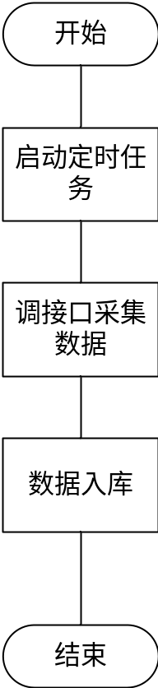

数据展示
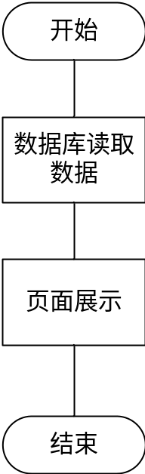

Model设计
数据表名称 |  | overview_income_data
功能说明 |  | 收入统计数据表
序号 | 字段名称 | 中文名称 | 类型 | 说明 | 非空 | 业务规则
1 | id | ID | VC(32) | UUID | Y
2 | total_income | 总收入 | NUMERIC(16,3) |  | Y | 默认0.000
3 | total_order | 总订单量 | INT |  | Y | 默认0
4 | alipay_recharge | 支付宝充值金额 | NUMERIC(16,3) |  | Y | 默认0.000
5 | alipay_buy | 支付宝付款金额 | NUMERIC(16,3) |  | Y | 默认0.000
6 | ecmc_recharge | ecmc实际充值 | NUMERIC(16,3) |  | Y | 默认0.000
7 | vm_order | 云主机类订单量 | INT |  | Y | 默认0
8 | vdisk_order | 数据盘类订单量 | INT |  | Y | 默认0
9 | disksnapshot_order | 云硬盘备份类订单量 | INT |  | Y | 默认0
10 | network_order | 网络类订单量 | INT |  | Y | 默认0
11 | quotapool_order | 负载均衡类订单量 | INT |  | Y | 默认0
12 | floatip_order | 弹性公网IP类订单量 | INT |  | Y | 默认0
13 | vpn_order | VPN类订单量 | INT |  | Y | 默认0
14 | rds_order | 云数据库类订单量 | INT |  | Y | 默认0
15 | exceptional_order | 异常订单量 | INT |  | Y | 默认0
16 | data_time | 数据日期 | DATE | YYYY-MM-DD | Y

数据表名称 |  | overview_income_chart
功能说明 |  | 收入统计图标数据表
序号 | 字段名称 | 中文名称 | 类型 | 说明 | 非空 | 业务规则
1 | id | ID | VC(32) | UUID | Y
2 | cus_id | 客户ID | VC(32) |  | Y
3 | money | 金额 | NUMERIC(16,3) |  | Y | 默认为0.000
4 | record_time | 记录时间 | DATE | YYYY-MM-DD |  | 定时任务启动当天日期
7 | period_type | 统计周期类型 | CHAR(1) | - 全部  - 昨日  - 近7日  - 近30日  - 近90日  - 年
8 | statistic_type | 统计类型 | CHAR(1) | - 按收入金额统计  - 按按需消费金额统计
9 | sort | 排序 | CHAR(1)
10 | year | 年份 | YEAR |  |  | 当period_type为5时生效，值为统计时间年份，如统计2017年数据，则值为2017

Controller设计

模块规划
类名 | 说明 | 描述
com.eayun.dashboard.ecmccontroller.EcmcOverviewController |  | ECMC总览

EcmcOverviewController (/ecmc/overview)

getIncomeData(/getincomedata)
说明 | 获取收入信息
URL | /sys/overview/getincomedata.do
方式 | post
Post数据 | {  "periodType" : "",  "searchYear" : "", //查询年份，当periodType值为5时，该字段有效  }
返回Json | {  "respCode":"000000",  "data":{  "totalIncome ":"" //总收入  "totalOrder ":"" //总订单数  "alipayRecharge ":"" //支付宝充值金额  ……  参考OverviewIncomeData对象  }  }  ----失败--------------------------------------------------  {  "respCode":"010120",  }

Service设计

EcmcOverviewService
新增查询收入总览数据接口

getIncomeInfo
public IncomeOverview getIncomeInfo(String periodType, String searchYear){
//当periodType != 5时，根据当天日期和periodType查询表overview_income_data
//当periodType == 5时，根据periodType和searchYear查询表overview_income_data
}

gatherIncomeOverviewData
public void gatherIncomeOverviewData(Date startTime, Date endTime){
OverviewIncomeData oiData = new OverviewIncomeData();
// 查询总收入接口(startTime, endTime) --需曹翔宇提供
// 查询总订单接口(startTime, endTime) --需曹翔宇提供
// 查询支付宝充值接口(startTime, endTime) --需曹翔宇提供
// 查询支付宝付款接口(startTime, endTime) --需曹翔宇提供
// 查询ECMC实际充值接口(startTime, endTime) --需曹翔宇提供
// 查询资源订单量接口(startTime, endTime) --需曹翔宇提供
// 查询异常订单接口(startTime, endTime) --需曹翔宇提供
// 保存oiData

}

gatherIncomeOverviewChart
public void gatherIncomeOverviewChart(Date startTime, Date endTime){
// 分别统计全部、昨日、近7日、近30日、近90日和年（如果年数据已存在，则不统计）的图表数据

// 删除除年数据以外的其他历史数据
// 查询收入金额前五名客户(startTime, endTime) --需曹翔宇提供
for(){
OverviewIncomeChart oiChart = new OverviewIncomeChart();
// 保存oiChart
}

// 查询按需消费金额前五名客户(startTime, endTime) --需曹翔宇提供
for(){
OverviewIncomeChart oiChart = new OverviewIncomeChart();
// 保存oiChart
}
}

EcmcCustomerService

getCusCountByPeriod（邮件）
public int getCusCountByPeriod(Date startTime, Date endTime){
// 获取新增客户数（包括待创建客户）
}

getUnblockCusCount（邮件）
public int getUnblockCusCount(){
// 查询全部非冻结客户数量
}

定时任务

收入、订单数据统计
任务名称：overviewIncomeDataJob
Cron表达式：0 0 3 * * ? *
任务实现类：com.eayun.schedule.job.OverviewIncomeDataJob
配置文件：quartz-overview

图表数据统计
任务名称：overviewIncomeChartJob
Cron表达式：0 0 3 * * ? *
任务实现类：com.eayun.schedule.job.OverviewIncomeChartJob
配置文件：quartz-overview

